การออกกำลังกายเป็นสิ่งดีควรปฏิบัติเพราะมีประโยชน์ และคุณค่ามหาศาลต่อร่างกาย ป้องกันโรคภัยไข้เจ็บได้ ขณะออกกำลังกายจะมีการผลิต ฮอร์โมน เอ็นดอร์ฟิน “ ยาวิเศษ ” ภายในร่างกายจะมีเฉพาะผู้ออกกำลังกายเท่านั้น ระดับน้ำตาลในเลือด เปลี่ยนแปลงไปตามการใช้ยา การรับประทานอาหารและการออกกำลังกาย

เมื่อเริ่มออกกำลังกายระยะแรก ร่างกายจะใช้น้ำตาลที่สะสมในกล้ามเนื้อ ระยะต่อมากล้ามเนื้อจะใช้พลังงานจากน้ำตาลในกระแสเลือด เมื่อออกกำลังสม่ำเสมอ ระดับน้ำตาลในเลือดจะลดลงสู่เกณฑ์ปกติ ร่างกายสามารถรักษาระดับน้ำตาลในเลือดให้คงที่ โดยการกระตุ้นตับ ให้สร้างและหลั่งกลูโคสทดแทนเพื่อให้ร่างกายเกิดความสมดุล และมีผลให้ระดับไขมันในเลือดลดลง
การออกกำลังกาย ทำให้ใช้ฮอร์โมนอินซูลินลดลง แต่อินซูลินมีประสิทธิภาพดีขึ้น นอกจากนี้ฮอร์โมนอื่นๆ เช่น กลูคากอน อิพินิฟริน มีปริมาณเพิ่มขึ้น เพื่อสลาย กลัยโคเจนในตับ และสร้างกลูโคสไปสู่กล้ามเนื้อมากขึ้นและไขมันลดลง

ท่าต่างๆเหล่านี้ เป็นการบริหารข้อต่อและกล้ามเนื้อ ควรเคลื่อนไหวร่างกายช้าๆ

  - ท่า ก้ม เงย แหงน

- ก้มหน้า พร้อมการหายใจออก
- เงยหน้าขึ้นช้าๆ และแหงนหน้าขึ้น พร้อมๆกับการสูดลมหายใจเข้าเต็มที่
- เคลื่อนศีรษะมาในท่าตั้งตรง พร้อมกับผ่อนลมหายใจออก
1.2 ท่าเอียงคอ ซ้าย - ขวา

1.3 ท่าเหลียวหน้าไปด้านข้าง

- ท่าบริหารคอนี้ ห้ามทำในผู้ที่มีปัญหากระดูกคอเคลื่อน หรือกระดูกคอบางส่วนกดทับเส้นประสาท

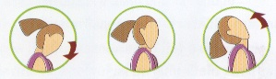

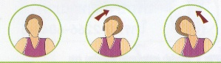

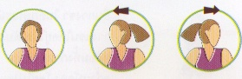

2.1 ท่า กังหันลม

2.2 ท่า นกกระพือปีก

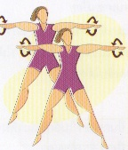
- ยืนกางแขน กางขา
ให้เท้าทั้งคู่อยู่ในแนว
เดียวกับไหล่

- หมุนแขนเป็นวงกลม พร้อมกับสูด
ลมหายใจเข้า และผ่อนลมหายใจ
โดยหมุนแขนตามเข็มนาฬิกาและ
หมุนทวนเข็มนาฬิกา สลับกัน

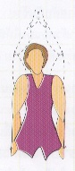
- ยืนกางขาในลักษณะเดิน
- แขนแนบลำตัวเดียวกับไหล่
- กางแขนขึ้นพร้อมกัน ให้
ฝ่ามือประกบกันเหนือศีรษะ
พยายามเหยียดแขนให้ตรง
เท่าที่จะทำไดพร้อมกับสูดลม
หายใจเข้า ขณะยกแขนขึ้น
- หมุนแขนเป็นวงกลม พร้อมกับสูด
ลมหายใจเข้าและผ่อนลมหายใจ
โดยหมุนแขนตามเข็มนาฬิกาและ
หมุนทวนเข็มนาฬิกา สลับกัน

2.3 ท่ากำหมัด
- ยืนกางขาในลักษณะเดิม
- กางแขนให้อยู่ในระดับไหล่
พร้อมทั้งกำหมัดแน่น
- คว่ำหมัดลง โดยไม่งอแขน
พยายามเกร็งกล้ามเนื้อ
บริเวณแขนไว้ตลอดเวลา
- หงายหมัดขึ้น โดยไม่งอ
แขนเช่นกัน

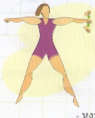

หลังจากบริหารท่าที่ 2 ครบทั้ง 3 ท่าแล้วจะรู้สึกเมื่อยแขน ขอให้ยืนแกว่งแขนไปมาจนหายเมื่อย วิธีแกว่งแขน ให้แกว่งแขนมาด้านหน้า 4 ส่วน แกว่งแขนไปด้านหลัง 3 ส่วน อย่างเหวี่ยงแขนสูงมาก อาจทำให้กล้ามเนื้อบริเวณสะบักหลังบาดเจ็บได้ง่าย

- ยืนกางขา
- มือ 2 ข้างท้าวเอว
- เอียงตัวลงด้านหลัง
ให้เอวตึงสลับกัน
ซ้าย – ขวา

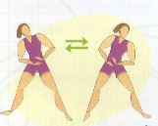

- บิดลำตัวส่วนบนให้หันไปด้านข้าง
ทำสลับกัน ซ้าย - ขวา

ท่าแกว่งลูกตุ้มนาฬิกา
- ยืนตรงใช้มือจับโต๊ะหรือ
สิ่งที่ตรึงกับที่ ป้องกันลื่นล้ม
- แกว่งขาไปข้างหลัง ไม่งอเข่า
- แกว่งขาไปข้างหน้า ไม่งอเข่า พยายามยกขาให้สูงเท่าที่ทำได้ เกร็งขาแล้วนับ 1 ถึง 10 แล้วแกว่งขาไปข้างหลัง โดยไม่ต้องเกร็งขา และไม่ต้องนับ 1 ถึง 10
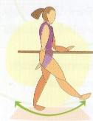

นั่งบนเก้าอี้ยกเท้าให้สูงจากพื้นเล็กน้อย เหยียดเท้าตรง
- เกร็งปลายนิ้วเท้าให้ชี้เข้าหาตัว ให้ส้นเท้าชี้ออกไปข้างหน้า เกร็งกล้ามเนื้อ ที่น่อง นับ 1 ถึง 10
คลายกล้ามเนื้อที่น่อง ทำสลับกัน
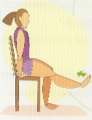

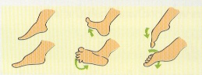

- นั่งเก้าอี้ เหยียดเท้าตรง ยกสูงจากพื้นเล็กน้อย
- หมุนเฉพาะข้อเท้า ให้ปลายเท้าหมุนเป็นวงกลม
ระวัง !! อย่าหมุนเท้าจากหัวเข่า
- หมุนปลายเท้าเป็นวงกลม ทวนเข็มนาฬิกาและ
ตามเข็มนาฬิกา ทำทีละข้างหรือจะหมุนเท้า
พร้อมกันทั้ง 2 ข้าง

จัดทำและเรียบเรียงโดย !!!
กลุ่มงานสุขศึกษา โรงพยาบาลชัยนาทนเรนทร

